**BỘ GIÁO DỤC VÀ ĐÀO TẠO**

**TRƯỜNG ĐẠI HỌC THỦY LỢI**



**Lê Thị Mỹ Linh**

**Nguyễn Thị Thúy**

**Nguyến Đình Cương**

**Hoàng Trung Đức**

**Giáo viên hướng dẫn:**

Hà Nội, tháng 1 năm 2022

**MỤC LỤC**

**I. GIỚI THIỆU BÀI TOÁN** 3

1.1 Giới thiệu 3

1.2 Xác định các tác nhân 3

*1.3 Đặt bài toán: Quy trình nghiệp vụ* 3

**II. CÁC BIỂU ĐỒ USECASE** 4

**III. XÂY DỰNG BIỂU ĐỒ HOẠT ĐỘNG, CỘNG TÁC, TUẦN TỰ CHO TỪNG USECASE** 7

3.1 biểu đồ Hoạt động 7

3.2. Các usecase với biểu đồ cộng tác 11

3.3 biểu đồ tuần tự 14

**IV. XÂY DỰNG BIỂU ĐỒ TRẠNG THÁI** 19

**V. BIỂU ĐỒ LỚP THỰC THỂ** 20

**I. GIỚI THIỆ****U BÀI TOÁN**

## 1.1 Giới thiệu

Trong những năm gần đây khi công nghệ thông tin ngày càng phát triển thì những ứng dụng của nó vào các lĩnh vực, cũng như đời sống của con người ngày càng nhiều.

Với xu thế thông tin toàn cầu, hội nhập hóa, thư viện điện tử đang là mô hình phát triển chung cho các hệ thống thư viện hiện nay. Trường Đại Học Thủy Lợi hiện nay đã có một hệ thống thư viện được xây dựng trước đó, tuy nhiên đó là một hệ thống đã được phát triển từ lâu, đã cũ, chưa đáp ứng được số lượng sinh viên sử dụng lớn trong cùng một thời điểm, cũng như một số chức năng đã cũ, chưa được thực hiện tối ưu. Từ nhu cầu thực tế đó **Phát triển dự án phần mềm quản lý thư viện Đại học Thủy Lợi** đã được chúng em xây dựng và phát triển với mục đích theo dõi, quản lý phục vụ bạn đọc, hỗ trợ cán bộ thư viên một cách tốt nhất.

Dự án sẽ tích hợp các giải pháp công nghệ cải tiến với nền tảng hiện tại của chúng tôi để thiết lập cơ sở hạ tầng quản lý thư viện phục vụ cho giảng dạy, nghiên cứu và học tập của sinh viên, cán bộ, giảng viên trong trường một cách tốt hơn.

**1.2 Xác định các tác nhân**

Thủ thư

Sinh viên

Giảng viên…

**1.3 Đặt bài toán: Quy trình nghiệp vụ**

Dự án phát triển phần mềm trường Đại Học Thủy Lợi được đưa ra để giúp độc giả, thủ thư trong các công việc tìm kiếm, hỗ trợ, quản lý một cách tốt và hiệu quả nhất

Đối với Thủ thư sẽ có các module:

Quản lý độc giả:

* Đăng nhập
* Đăng xuất
* Tìm kiếm độc giả: Hỗ trợ thủ thư trong việc tìm kiếm độc giả, tra cứu độc giả mà mình muốn xem, biết thông tin chi tiết qua việc nhập thông tin mình muốn tìm kiếm vào ô textbox
* Xem thông tin độc giả: Hỗ trợ thủ thư trong việc xem thông tin chi tiết độc giả mà mình muốn xem
* Kích hoạt tài khoản: Thủ thư có thể Nhấn “Kích hoạt tài khoản” mà đang ở trạng thái chờ kích hoạt từ người dùng
* Hủy kích hoạt
* Xem yêu cầu sách của độc giả sách: Xem danh sách các độc giả đang ở trạng thái chờ kích hoạt

Quản lý mượn trả

* Xem danh sách mượn trả: Hỗ trợ thủ thư có thể Xem toàn bộ list danh sách mượn trả của độc giả
* Trả sách
* Tìm kiếm thông tin sách

Quản lý sách

* Xem danh sách thông tin sách
* Thêm sách: Hỗ trợ Thủ thư có thể thêm mới sách muốn thêm vào trong hệ thống thư viên(CSDL)
* Xóa sách
* Tìm kiếm sách

Báo cáo, thống kê

* Thống kê nhân viên: Thống kê số lượng, danh sách nhân viên hiện có
* Thống kê sách: :Thống kê số lượng, danh sách nhân viên hiện có trong CSDL
* Thống kê doanh thu

Đối với Độc giả sẽ có module:

Quản lý tài khoản:

* Xem danh sách mượn trả
* Sửa thông tin tài khoản
* Tìm kiếm sách

# **II. CÁC BIỂU ĐỒ USECASE**

Hình 3.1: Biểu đồ UC tổng quát

Hình 3.2: Biểu đồ UC phân rã

Hình 3.3: Biểu đồ UC phân rã

Hình 3.4: Biểu đồ UC phân rã

Hình 3.5: Biểu đồ UC phân rã

Hình 3.6: Biểu đồ UC phân rã

# **III. XÂY DỰNG BIỂU ĐỒ HOẠT ĐỘNG, CỘNG TÁC, TUẦN TỰ CHO TỪNG USECASE**

## 3.1 biểu đồ Hoạt động

*Hình 3.1.: Biểu đồ hoạt động cho usecase thêm sách*

*Hình 3.1.2: Biểu đồ hoạt động cho usecase xóa sách*

*Hình 3.1.3: Biểu đồ hoạt động cho usecase Kích hoạt tài khoản*

*Hình 3.1.4: Biểu đồ hoạt động cho usecase Hủy kích hoạt tài khoản*

*Hình 3.1.5: Biểu đồ hoạt động cho usecase Sửa thông tin tài khoản*

*Hình 3.1.6: Biểu đồ hoạt động cho usecase Thống kê sách*

*Hình 3.1.7: Biểu đồ hoạt động cho usecase Hiển thị danh sách mượn trả*

*Hình 3.1.8: Biểu đồ hoạt động cho usecase Tìm kiếm sách*

## 3.2. Các usecase với biểu đồ cộng tác

*Hình 3.2.1: Biểu đồ cộng tác của usecase Kích hoạt tài khoản*

*.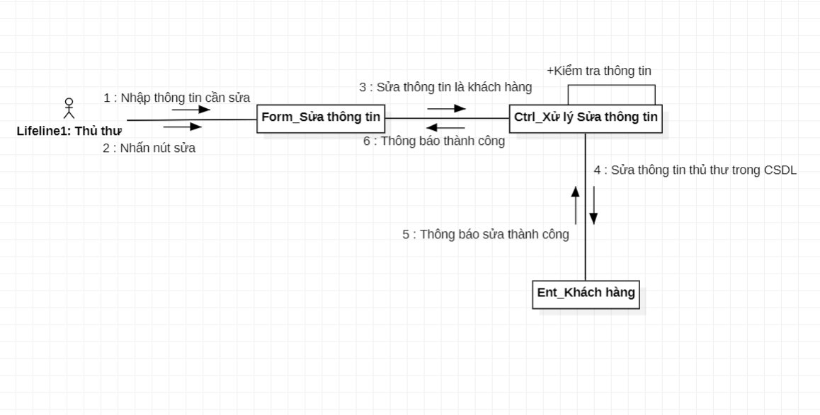*

*Hình 3.2.3: Biểu đồ cộng tác của usecase Sửa thông tin tài khoản*

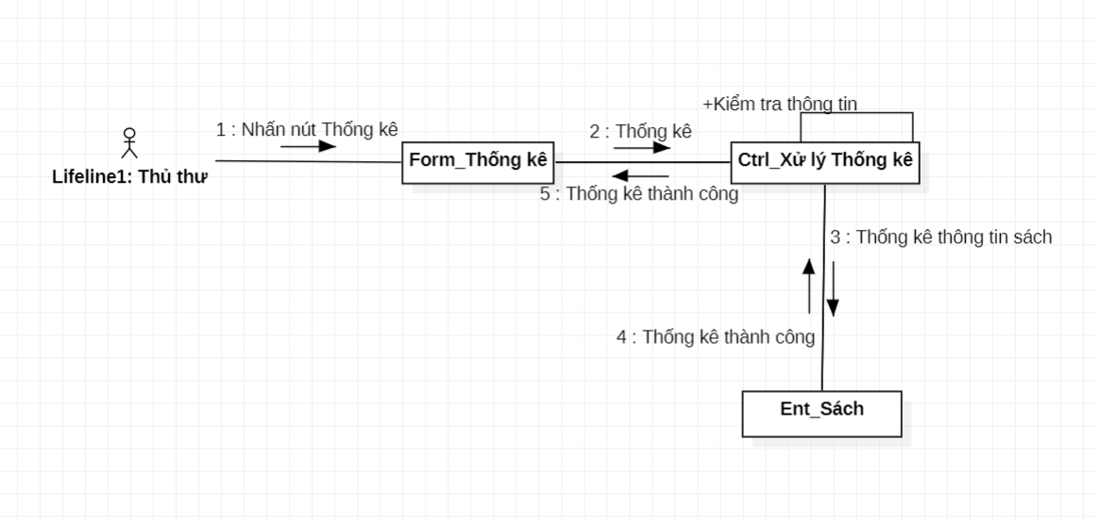

*Hình 3.2.4: Biểu đồ cộng tác của usecase Thống kê*

*Hình 3.2.5: Biểu đồ cộng tác của usecase Xóa sách*

*Hình 3.2.6: Biểu đồ cộng tác của usecase Thêm sách*

*Hình 3.2.7: Biểu đồ cộng tác của usecase Tìm kiếm sách*

## 3.3 Biểu đồ tuần tự

*Hình 3.3.1: Biểu đồ tuần tự UC Sửa thông tin tài khoản*

*Hình3.3.2: Biểu đồ tuần tự Thống kê sách*

*Hình 3.3.3: Biểu đồ tuần tự Tìm kiếm sách*

*Hình 3.3.4: Biểu đồ tuần tự Kích hoạt tài khoản*

*Hình 3.3.5: Biểu đồ tuần tự Hủy kích hoạt tài khoản*

*Hình 3.3.6: Biểu đồ tuần tự Thêm sách*

*Hình 3.3.7: Biểu đồ tuần tự Xóa sách*

# **IV. XÂY DỰNG BIỂU ĐỒ TRẠNG THÁI**

*Hình 4.1: Biểu đồ trạng thái mượn trả*

# **V. BIỂU ĐỒ LỚP THỰC THỂ**

